Муниципальное автономное дошкольное образовательное учреждение города Нижневартовска детский сад №15 «Солнышко»

**ПРОЕКТ**

**«Конструирование - способ формирования**

**универсальной способности**

**построения любой детской деятельности»**

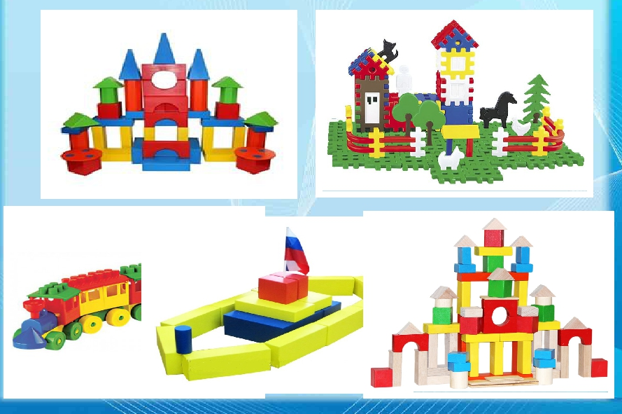

МАДОУ г. Нижневартовска

ДС №15 «Солнышко»

Группа ОРН для детей 5-7 лет №1

Авторы проекта:

Вахитова Р.Р., воспитатель

Сергей Л.А., воспитатель

г. Нижневартовск, 2019год

Важнейшей тенденцией обновления содержания дошкольного образования на современном этапе является - переход на личностно ориентированное взаимодействие педагога с детьми, важнейшим аспектом реализации которого является осуществление индивидуального подхода.

Индивидуализация воспитания и обучения рассматривается в этой связи как принятие неповторимости и уникальности личности каждого ребенка, поддержка его индивидуальных потребностей и интересов, ориентация педагогического процесса на своеобразие его особенностей и потенциальных возможностей, обеспечивающей индивидуальную траекторию развития каждого ребенка.

Современный ребенок сегодня имеет высокий умственный потенциал, но хорошо владея знаниями, часто не может применить их в практической деятельности. Одним из эффективных средств решения данной проблемы может стать интеграция содержания образования, способствующая формированию у дошкольников первичной целостной картины мира, т. е. осмысленного и систематизированного первичного знания о мире.

**После участия в семинаре по робототехнике и лего-конструированию**

мы решили внедрить в образовательную деятельность группы ОРН для детей 5-7 лет №1 проект «Конструирование - способ формирования универсальной способности построения любой детской деятельности»

Миссия сада - Детский сад №15 «Солнышко» - это содружество детей, педагогов, родителей и представителей организаций города, совместно реализующих мероприятия по охране окружающей среды, воспитанию умению жить и развиваться в соответствии с законами природы, решению возникающих проблем с позиции партнерства и добровольчества.

Наша миссия - формирование универсальной способности построения любой детской деятельности через конструирование.

Целью учреждения на 2018-2019 учебный год является:реализация мероприятий, направленных на повышение престижности, привлекательности и конкурентоспособности учреждения как одно из условий для развития системы образования МАДОУ ДС №15 «Солнышко».

Одной из важных задач учреждения является: усиление ориентации системы образования на развитие индивидуальных способностей, поддержку детской одаренности и социальной успешности каждого воспитанника.

Целью нашего проекта является: развитие познавательной активности детей дошкольного возраста через интеграцию образовательных областей в процессе конструирования. Таким образом, реализация проекта направлена на выполнение цели, заданной МАДОУ.

Достижение данной цели предполагается в процессе решения следующих задач:

1.Обогатить предметно-пространственную развивающую среду с учётом ФГОС ДО, возрастных особенностей, системно-деятельностного и индивидуально-дифференцированного подхода, подбора игр, материалов, адаптированных для детей дошкольного возраста.

2.Формировать основы познавательной активности, аналитического восприятия, коммуникативных навыков, умений и навыков поисково- познавательной, проектной, художественно-творческой деятельности детей. 3. Повысить компетентность родителей в вопросах развития познавательной активности детей в процессе конструирования.

Для решения первой задачи в группе была организована развивающая предметно-пространственная среда, это уголок, где расположен различный материал для конструктивной деятельности и игр.

В него входят следующие материалы и оборудование:

-Крупный строительный конструктор.

-Мелкий строительный конструктор.

-Конструкторы типа «Лего».

-Металлический конструктор.

-Небольшие игрушки для обыгрывания построек (фигурки людей и животных, макеты деревьев и кустарников).

-Схемы построек и алгоритм их выполнения, рисунки, чертежи.

-Альбомы, с фотографиями (и рисунками) разнообразных тематических построек (город, транспорт, животные, растения, летательные аппараты и др.)

Многообразие представленного материала для различных видов конструирования в группе поможет детям применять усвоенные знания и способы деятельности для решения новых поставленных задач.

Наличие перечисленных выше предметов оборудования, материалов и инструментов и правильное их использование способствуют успешному обучению детей средствами конструирования.

Мы, педагоги, стремились создать в группе условия для конструктивно-модельной деятельности в совместной деятельности детей и взрослого, для самостоятельной деятельности воспитанников, учитывая особенности развития каждого ребенка.

Все комплекты строительных конструкторов разместили в групповой комнате так, чтобы нашим детям можно было легко, удобно и доступно пользоваться им. Дошкольники могут самостоятельно создавать различные постройки согласно схемам и своим идеям.

Вторую задачу мы решали через подготовку и реализацию плана мероприятий с детьми, через организацию игр-занятий.

Для того, чтобы выявить конструктивные навыки, умения, общий уровень познавательного развития детей и спланировать дальнейшую работу по проекту мы провели диагностическое обследование. В обследовании участвовало 25 детей.

Результаты обследования следующие:

**На начало года:**

Высокий уровень - 0%

Средний уровень - (14) 55%

Низкий уровень - (11) 45%

**Конец года:**

Высокий уровень - (6) 25%

Средний уровень - (19) 75%

Низкий уровень - 0%

Мы выяснили, что на начало проведения проекта отмечалось 45% детей с низким уровнем. Дети не проявляли активного интереса к конструированию и моделированию. Испытывали сложности при работе со схемами, не могли анализировать основные части, функциональное назначение построек (моделей). Дети не поддерживали деятельность при совместной постройке, часто отвлекались на несущественные детали.

На текущий год было запланировано 36 занятий один раз в неделю, проведено 20.

Для проведения НОД использовали интерактивное оборудование. Для этого созданы презентации в формате PowerPoint. Для проведения НОД, совместной и самостоятельной деятельности с детьми за счет собственных средств были приобретены **книги, учебные пособия,** собрана и структурирована картотека схем (роботы, техника, животные, сооружения и др.)

В ходе целенаправленной деятельности с детьми мы стали замечать, что дети свободно используют разные конструкторы, опираясь на схемы, модели и создают на их основе новые, называют и рассказывают о своих замыслах и итоговом продукте, обыгрывая их в сюжетно-ролевых играх.

В ходе проведения проекта воспитатели Вахитова Р.Р. и Сергей Л.А. совместно с детьми принимали активное участие в различных конкурсах: Международный конкурс «Мой успех» в номинации: Lego Мир! Конструирование детьми из лего наборов (1, и 3 место); Международный творческий конкурс «Время знаний» в номинации: LEGO-конструирование (1 место – 2 ребенка); Всероссийский конкурс по лего-конструированию и робототехнике «Легоград-2019» (1, 2 место), Всероссийский творческий конкурс для детей «Новое достижение» в номинации «Моделирование, конструирование и робототехника» (1 место); Всероссийский творческий конкурс по ЛЕГО-конструированию» в номинации «ЛЕГО-техника» (2 место); Окружной конкурс «Северное сияние» в номинации: «Увлечения» (1 место – 2 ребенка)

Сергей Л.А., Вахитова Р.Р., награждены благодарностью администрацией центра организации и проведения Всероссийских и Международных конкурсов «Мой успех» за высокопрофессиональную подготовку участников-победителей и лучшую организацию творчества детей.

С целью распространения педагогического опыта была размещена статья «Конструирование как способ формирования познавательного интереса у детей старшего дошкольного возраста в совместной деятельности» на официальном сайте Всероссийского издания «Портал Педагога».

Для решения третьей задачи мы активно привлекали родителей с целью вовлечения в образовательный процесс ДОУ.

В начале проекта было проведено анкетирование родителей с целью сбора информации по теме: «Организация конструирования в домашних условиях». Выяснилось, что 45% родителей больше ориентированы на интерактивные игрушки и в домашних условиях для детей не созданы условия для конструирования, или имеется 1-2 вида конструкторов, но дети не умеют работать со схемами.

Для родителей постоянно обновлялась актуальная информация по проекту в информационном уголке (консультации, памятки, буклеты и др). После ознакомления с проектом родители стали проявлять интерес и активно включились в образовательный процесс ДОУ (100% родителей участвовали в совместных мероприятиях с детьми, посещали собрания, мастер-классы, получали консультации, памятки и др.)

*Итоги проекта:*

После проведенной работы по проекту у детей отмечается положительная динамика: на 25% увеличилось число детей, усвоивших задачи проекта на высоком уровне.

*Дети владеют:*

Умением проектирования при сборке конструкций.

Развита познавательная активность детей, воображение, фантазия и творческая инициатива.

Совершенствованы коммуникативные навыки детей при работе в паре, коллективе, распределении обязанностей.

Сформированы предпосылки учебной деятельности: умение и желание трудиться, выполнять задания в соответствии с инструкцией и поставленной целью, доводить начатое дело до конца, планировать будущую работу.

*У детей имеются представления:*

-о деталях конструктора и способах их соединении;

-об устойчивости моделей в зависимости от ее формы и распределения веса;

-о зависимости прочности конструкции от способа соединения ее отдельных элементов.

ЛЕГО-конструирование:

У детей возрос интерес к конструктивной деятельности. Они перенимают друг у друга имеющийся опыт работы, устраивают между собой соревнования. Дружнее играют, решают сложившуюся конфликтную ситуацию, возникшую из-за деталей или способа постройки. Пытаются вместе заменить одну деталь другой, прийти к новому способу изготовления объекта. У детей сохранились небольшие трудности в скреплении деталей, с ними дополнительно играем в пальчиковые игры, упражнения для развития мелких мышц кистей рук. Большинство детей хорошо скрепляют детали в различных положениях. Удерживают детали в руках и скрепляют не только на столе, но и на весу. Стараются, чтобы постройки были прочными, сами проверяют друг у друга постройки на прочность. Используют возможные варианты скрепления деталей, а также могут объяснить приемы невозможных скреплений. Свободно ориентируются в ЛЕГО-деталях. Любят давать друг другу задания на нахождение заданной детали, требуют назвать их. Используют конструктор для сюжетных игр. Изготавливают предметы необходимые им для игры. Например, для игры в «дом», конструируют мебель, человечков. Для игры в «зоопарк» - клетки, животных. В процессе конструктивной деятельности ребенок ощущает себя созидателем, ученым. Дети стали более требовательны к своим конструкциям, способны критически к ним относиться

«Магнитный конструктор» - наборы из деталей соединяются во всевозможные строения, машины, зверей, превращаясь в новые объекты для игры. Игрушка является отличным наглядным пособием по физике и геометрии. С помощью элементов набора дети знакомятся с правилами магнетизма, различными геометрическими фигурами, простыми и сложными формами. Могут построить объемный круг, четырехугольник, квадрат, пятиугольник, ромб довольно трудная задача для начинающего. Дополнительный плюс - игры в такие конструкторы являются неплохим средством для снятия стресса. Пока голова занята творчеством можно избавятся от внутреннего психологического напряжения, стать более усидчивыми и спокойными.

Работа по проекту была эффективной, т.к. дети проявляют больше фантазии воображения, которое реализуется в конструктивной деятельности. Ребята проявляют самостоятельность, инициативу, индивидуальность в процессе конструирования, имеют творческие увлечения, демонстрируют высокую техническую грамотность. Владеют умениями моделирования и макетирования простых предметов, охотно и плодотворно сотрудничают с другими детьми в процессе выполнения коллективных работ.

Мы планируем продолжать работу над проектом, в частности: приобрести конструкторы для робототехники и ЛЕГО-конструирования в ДОУ. Пройти курсы повышения квалификации по данной теме.